Cambios en el transporte en Ciudad de México

De acuerdo a las últimas cifras de Transporte Urbano de Pasajeros (ETUP) publicadas por INEGI en la Ciudad de México ha habido un incremento en general en casi cada medio de transporte al comparar diciembre de 2025 con diciembre de 2024.

- Respecto al Cablebús, desde su inauguración su uso ha alcanzado un incremento importante alcanzando su pico en octubre de 2025.
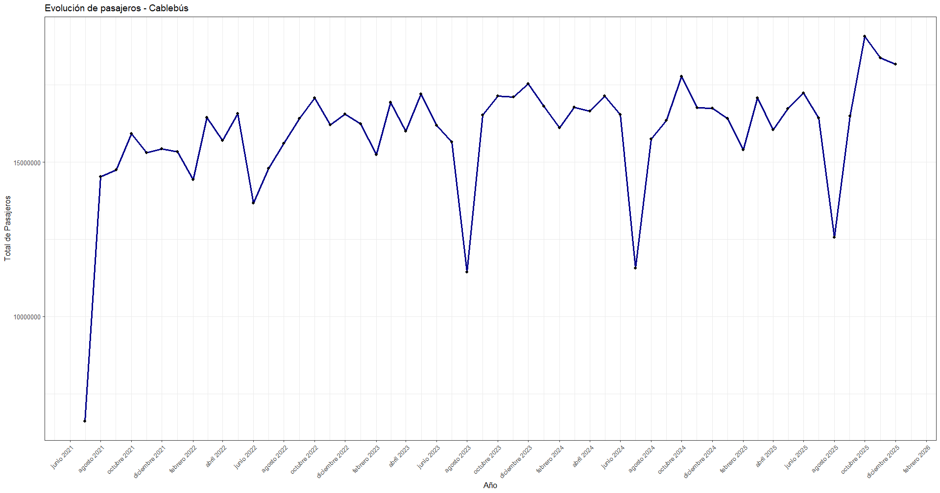
Si observamos su evolución por Líneas desde su inauguración, que las líneas han mantenido niveles de uso constante, destacando que la Línea dos es siempre la más usada
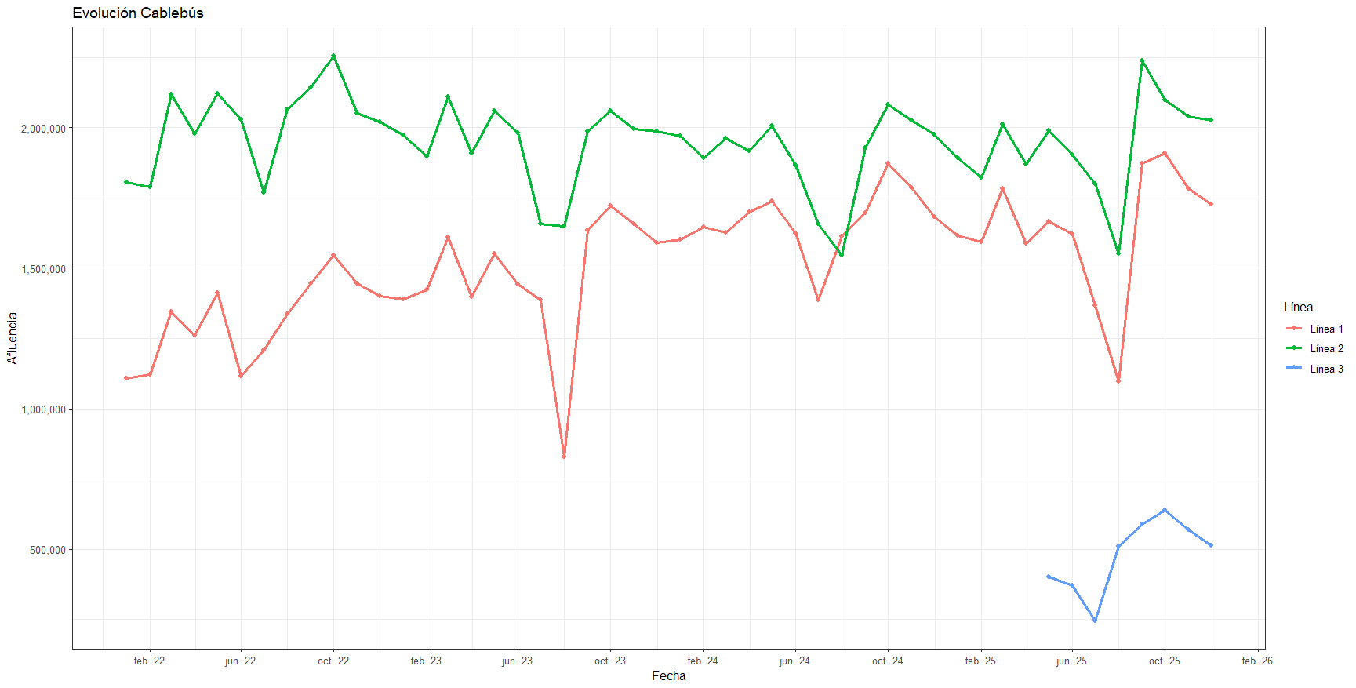

- Se destaca el incremento de pasajeros en el trolebús, lo cual puede ser explicado por la inauguración de nuevas líneas en el último año.
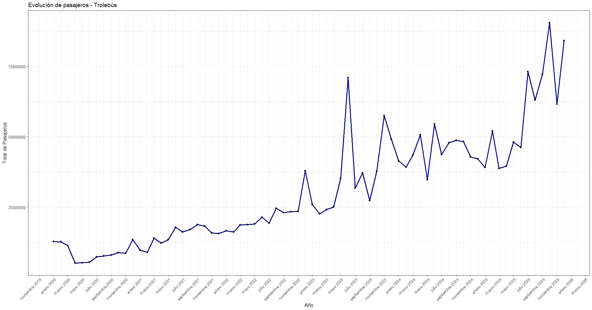

Por línea destaca el uso que ha tenido la línea más nueva, la 10, la cuál se ha mantenido como la más usada y parece explicar parte del incremento en el uso del trolebús

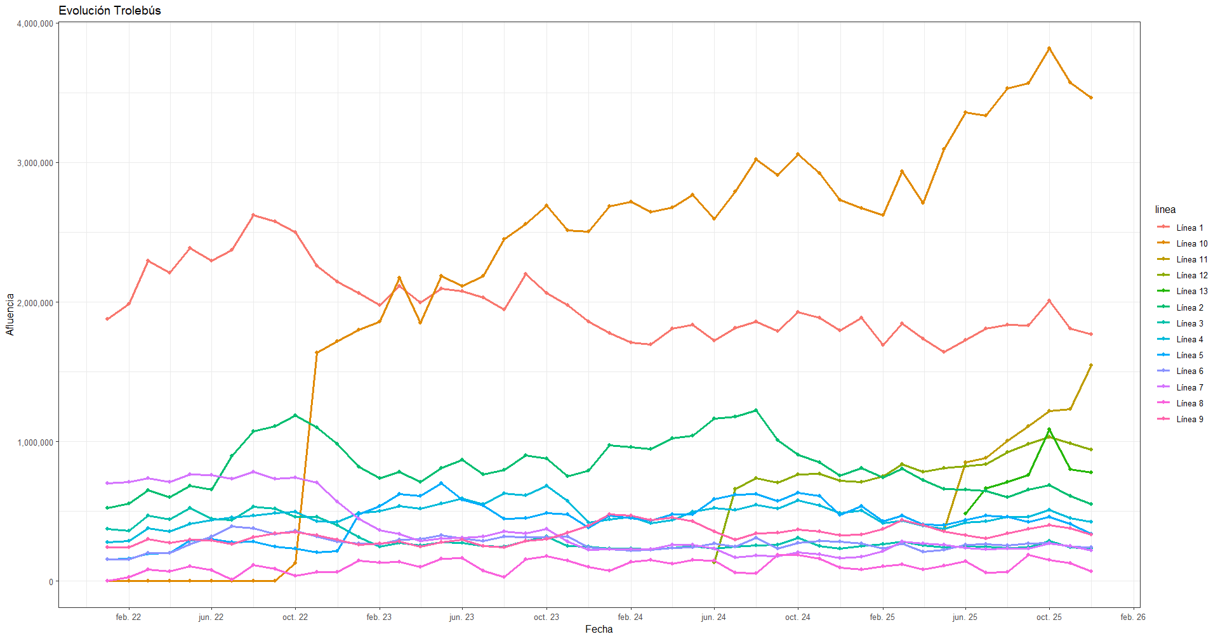

- El trolebús, que mantuvo un crecimiento importante en el último año, ha mantenido un crecimiento constante en el tiempo, teniendo también un pico de uso en octubre de 2025.

- También llama la atención que el número de pasajeros del metrobús y el tren ligero disminuyó en diciembre de 2025 en comparación al mismo mes del año anterior.

